**一、建立数据库和对应表**

1. 先创建导入表位于那个数据库

create databse liferestart;

1. 然后使用这个数据库

use liferestart;

1. 然后导入.Sql文件

source /home/ubuntu/liferestart.sql;

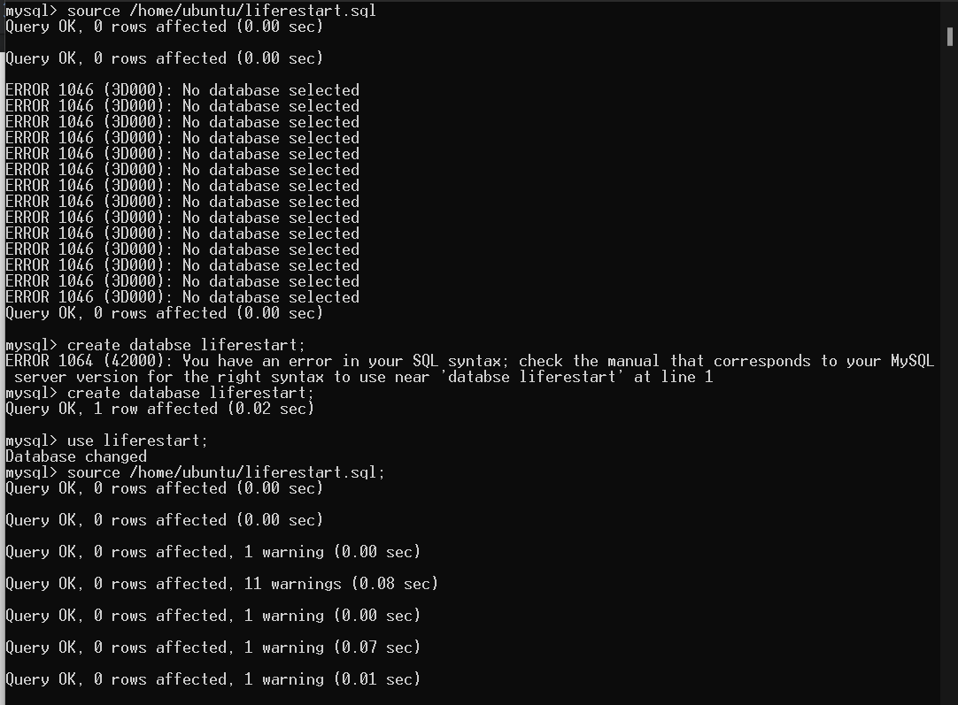

1. 展示查看所插入数据库liferestart的表以及表结构

show tables;

desc academy;

1. 修改对于表的编码，否则会出现中文乱码的情况，建议改为UTF-8的编码格式

lter table academy convert to character set utf8;

需要对每一个表都这样修改，如果觉得麻烦，下次导入之前就设置sql为UTF-8的格式

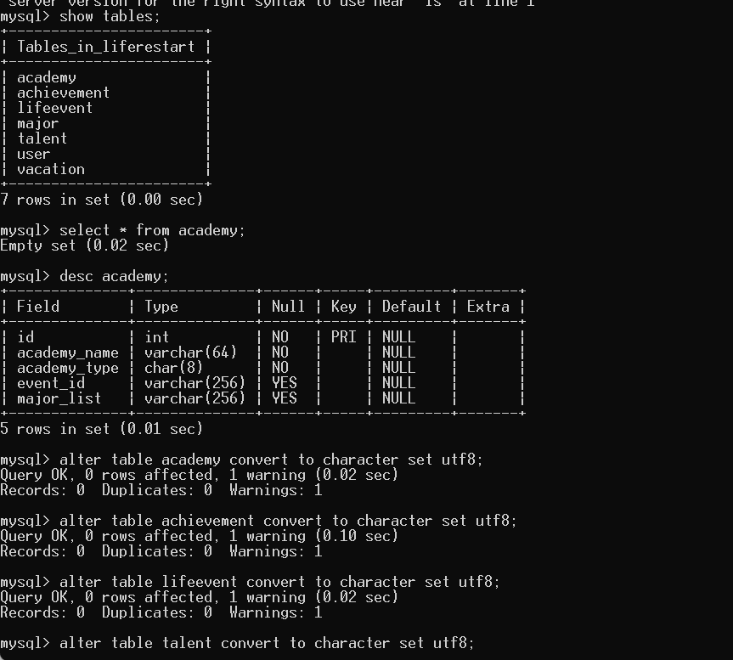

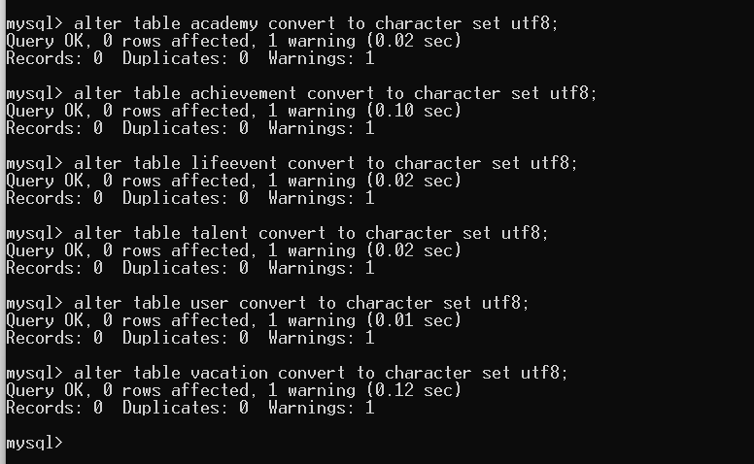

1. 查看数据库是否是utf-8编码，如果不是则需要修改

show variables like '%character%';

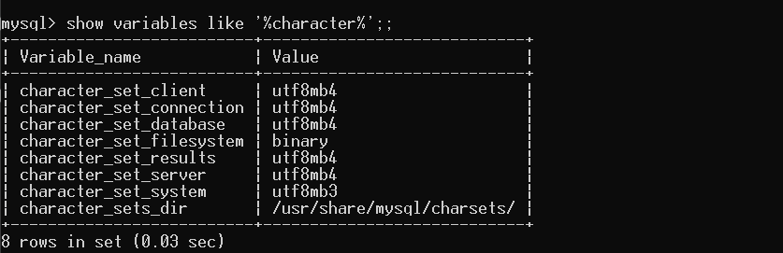

幸好是utf-8编码，不许要修改，直接导入excel文件

**二、导入.csv文件的数据到数据库中**

1. 直接导入excel文件

会遇到两类问题

1. **ERROR 3948 (42000): Loading local data is disabled; this must be enabled on both the client and server sides**

一、使用root用户登录

mysql -uroot -proot

1. 首先看一下local_infile模块是否打开

show global variables like 'local_infile';

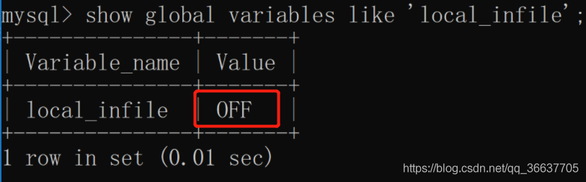

三、开启模块，并再次查看是否开启成功

set global local_infile='ON';

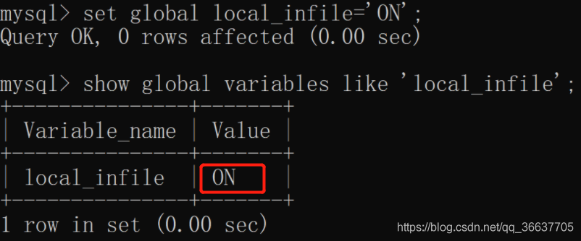

四、退出并重新登录数据库

quit

sudo mysql -u root -p --local-infile

1. 这个时候执行如下语句

load data local infile '/home/ubuntu/数据编写-academy表.csv' into table academy fields terminated by ',' lines terminated by '\r\n' ignore 1 lines;

警告：\r必须要填写否则，最后一整个字段换行会出错

1. ERROR 2068 (HY000): LOAD DATA LOCAL INFILE file request rejected due to restrictions on access.

一、解决方法是需要以mysql -u 用户名 -p --local-infile的命令登陆，如：

mysql -u root -p --local-infile

即可正常使用命令，如load csv文件到yourtable：

load data local infile '/Users/yourname/path/to/yourdoc/doc.csv ' into table yourtable fields terminated by ',';

注意事项

1.一定要开启local_infile模块，否则报错ERROR 1148 (42000): The used command is not allowed with this MySQL version

2.整个操作是在mysql的root用户下操作完成的，不要去你自定义的用户下操作。

3.注意整个load语句中单词不要写错了，文件地址用’/’。

4.重新登录的时候记得带上--local-infile=1这个参数。

1. 查看表编码

show create table academy;

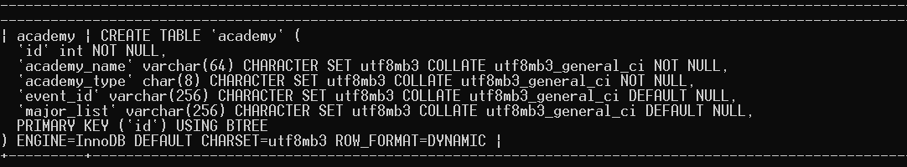

1. 查看数据库编码

show variables like 'character_set_database';

